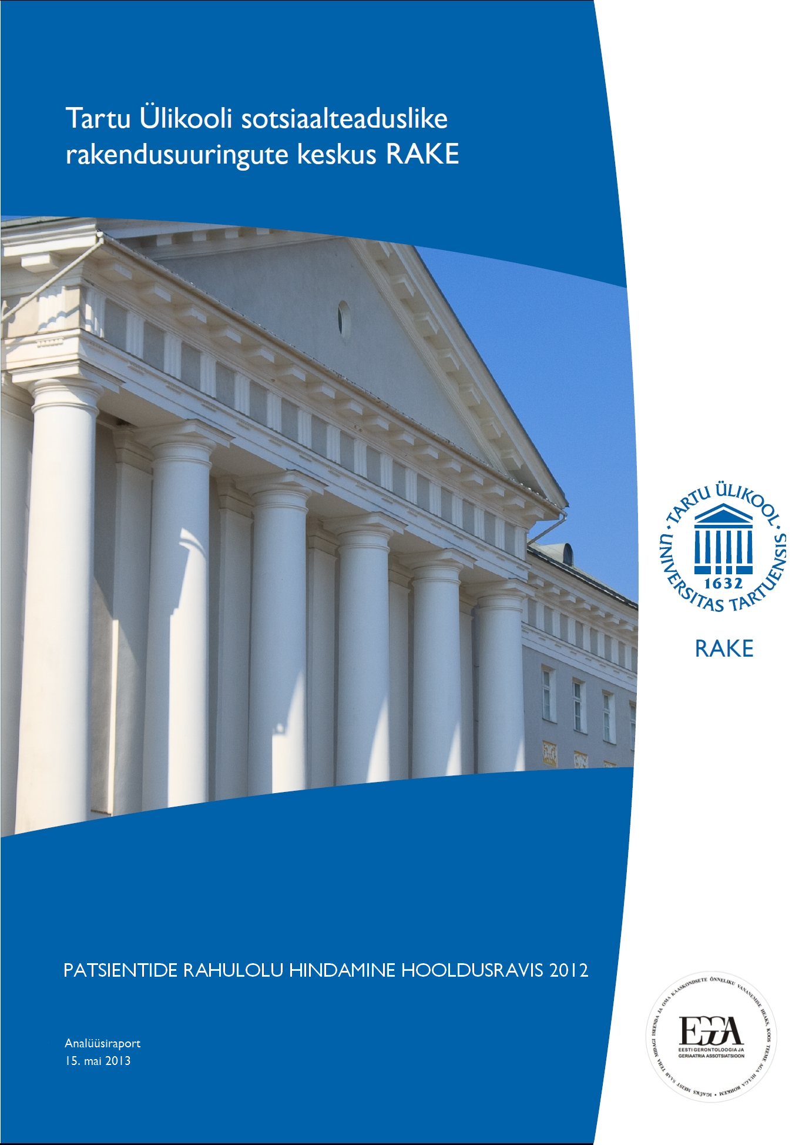

Uuringu tellis Eesti Gerontoloogia ja Geriaatria Assotsiatsioon.
Uuringu koostas Tartu Ülikooli sotsiaalteaduslike rakendusuuringute keskus RAKE.
Uuringu autorid: Uku Varblane, RAKE, projektijuht ja analüütik
Tarmo Puolokainen, RAKE, analüütik
Uuringu autorid tänavad tellija esindajat Miia Sultsmanni, kes oli suureks abiks uuringu protsessis.

RAKE on võrgustikutüüpi rakendusuuringute keskus. Meie missiooniks on tõsta teadmisel põhineva otsustamise osakaalu Eesti ühiskonnas. Lisaks RAKE meeskonnale kaasame kõrgeima kvaliteedi tagamiseks oma uuringutesse parimaid valdkonnaeksperte nii Tartu Ülikoolist kui vajadusel ka väljastpoolt. RAKE võrgustik hõlmab kõiki TÜ sotsiaalteadlasi ning meditsiini-, loodus-, tehnika- ja humanitaarteaduste valdkonna esindajaid.
Kontaktandmed: Lossi 36-124, 51003, Tartu
Telefon/meil 737 6378, rake@ut.ee
http://www.ec.ut.ee/rakendusuuringud

Sisukord
Sissejuhatus ja metoodika 5
Uuringu tulemused: Kõik vastajad 6
Andmed 6
A. Privaatsus 6
B. Toit/söögiajad 7
C. Turvalisus/julgeolek 8
D. Mugavus/heaolu 9
E. Igapäevaste otsuste tegemine 11
F. Lugupidamine/austus 12
G. Personali reageerimine 13
H. Personali-patsiendi sidusus 14
I. Võimalused tegevusteks 15
Uuringu tulemused: asutus 9011 17
Andmed 17
A. Privaatsus 17
B. Toit/söögiajad 17
C. Turvalisus/julgeolek 18
D. Mugavus/heaolu 18
E. Igapäevaste otsuste tegemine 19
F. Lugupidamine/austus 19
G. Personali reageerimine 20
H. Personali-patsiendi sidusus 20
I. Võimalused tegevusteks 21
Uuringu tulemused: asutus 9017 22
Andmed 22
A. Privaatsus 22
B. Toit/söögiajad 22
C. Turvalisus/julgeolek 23
D. Mugavus/heaolu 23
E. Igapäevaste otsuste tegemine 24
F. Lugupidamine/austus 24
G. Personali reageerimine 25
H. Personali-patsiendi sidusus 25
I. Võimalused tegevusteks 26
Uuringu tulemused: asutus 9024 27
Andmed 27
A. Privaatsus 27
B. Toit/söögiajad 27
C. Turvalisus/julgeolek 28
D. Mugavus/heaolu 28
E. Igapäevaste otsuste tegemine 29
F. Lugupidamine/austus 29
G. Personali reageerimine 30
H. Personali-patsiendi sidusus 30
I. Võimalused tegevusteks 31
Uuringu tulemused: asutus 9033 32
Andmed 32
A. Privaatsus 32
B. Toit/söögiajad 32
C. Turvalisus/julgeolek 33
D. Mugavus/heaolu 33
E. Igapäevaste otsuste tegemine 34
F. Lugupidamine/austus 34
G. Personali reageerimine 35
H. Personali-patsiendi sidusus 35
I. Võimalused tegevusteks 36
Kokkuvõte 37
Lisa 1. Läbi viidud interRAI subjektiivse rahulolu küsimustik. 39

Sissejuhatus ja metoodika
Käesolev patsientide rahulolu hindamise uuring on jätkuks varem läbi viidud samalaadsele rahulolu-uuringule (Patsientide rahulolu hindamine hooldusravis 2009. ja 2011. aastal). Varasem uuring sisaldab ühtlasi põhjalikku ülevaadet teoreetilistest lähtekohtadest patsientide rahulolu defineerimine, mõõtmisvõimaluste selgitamine, patsientide rahulolu kujundavad dimensioonid jt. Ka käesolevas uuringus on lähtutud samast teoreetilisest baasist, muutmaks erinevate uuringute tulemused võrreldavaks.
Antud uuringu eesmärgiks on kirjeldada interRAI õenduskoduelaniku elukvaliteedi enesehinnanguid ehk patsientide rahulolu privaatsusega, toiduga, turvalisusega, mugavusega, otsustusvabadusega, austusega, personali abivalmidusega, personali ja patsiendi sidususega ning vaba aja veetmise võimalustega. Uuring on empiiriline, kvantitatiivne ja kirjeldav uurimus – uuritavateks olid Hooldusravi Osutajate Ühendusse kuuluvad statsionaarset hooldusravi osutavad 4 raviasutust ja 51 patsienti. Andmete kogumiseks kasutati InterRAI õenduskoduelaniku elukvaliteedi enesehinnangu küsimustikku (vt küsimustikku lisast 1). Andmeid analüüsiti kirjeldava statistika meetoditega ning tulemused esitatakse aritmeetiliste keskmiste, protsentide ning diagrammide abil.
Valimi moodustavad Hooldusravi Osutajate Ühendusse kuuluvad statsionaarset hooldusravi osutavate haiglate patsiendid, kes viibisid hooldusravil ajavahemikul 16. oktoober-17. detsember 2012. aastal. Andmed laekusid neljast haiglast ja 51-lt patsiendilt.
Intervjueerijad valis iga statsionaarset hooldusravi osutav asutus oma personali hulgast. Intervjueerijaks võis olla asutuse töötaja, kes ei olnud otseselt seotud patsiendi hoolduse ning protseduuridega ja kes oli tutvunud intervjuu läbiviimise juhendiga ning tagasiside küsimustikuga. Struktureeritud intervjuude läbiviimise järel täitis intervjueerija tagasiside küsimustiku interRAI subjektiivse rahulolu küsimustiku kasutamise kohta Eesti hooldusravi patsientide rahulolu hindamiseks.
Uurimistöös kasutati InterRAI õenduskodu elaniku elukvaliteedi enesehinnangu küsimustikku (interRAI Self-Report Nursing Home Quality of Life Survey) hooldusravi patsientide rahulolu hindamiseks. Hooldusravi Osutajate Ühenduse (HOÜ) ekspertide poolt otsustati küsimustiku pealkiri ümber muuta interRAI subjektiivse rahulolu küsimustikuks, sest Eestis ei kasutata mõistet õenduskodu ja see tekitas vastuseisu hooldusravi osutajates küsimustiku kasutamiseks hooldusravi patsientide rahulolu hindamiseks.
InterRAI hooldusasutuse klientide subjektiivse rahulolu küsimustik koosneb 44 väitest üheksa rahulolu ja elukvaliteeti mõjutava dimensiooni kohta. Hinnanguid on võimalik anda viieastmelisel Likert tüüpi skaalal (1 - mitte kunagi, 2 - harva, 3 - mõnikord, 4 - enamasti, 5 - alati) ning kui patsient ei osanud vastata, ei vastanud või keeldus, kasutas intervjueerija koode 6 - „ei oska öelda”, 7 - „keeldub vastamast", 8 - „ei vasta või ei ole võimalik vastust kodeerida”. InterRAI hooldusasutuse klientide subjektiivse rahulolu küsimustikule lisati taustaandmed (sugu, vanus, mälu lühitesti skoor, küsimustiku täitja kood, küsitluse alustamise ja lõpetamise aeg, mitu päeva oli viibinud hooldusravil, külastuste arv, mitmel korral külastas intervjueerija intervjueeritavat).
Patsientide rahulolu küsitluse andmete sisestamiseks kasutati MS Office Exceli programmi ja andmete töötlemisel ning analüüsimisel kasutati Stata 12.0 statistikapaketti. Jooniste koostamiseks kasutati MS Office Exceli programmi. Analüüsi lihtsustamiseks, parema üldistuse saamiseks ning tulemuste võrdlemiseks 2011. aasta tulemustega jagati patsientide ja intervjueerijate poolt hinnanguskaalal antud vastused viide kategooriasse: „alati" (vastused „alati" ja „enamasti"), „harva" (vastused „mõnikord" ja „harva"), „mitte kunagi", „ei oska öelda" ja „ei vasta" (juhul, kui patsient keeldus või ei olnud vastust võimalik kodeerida).

Uuringu tulemused: Kõik vastajad

Andmed
Andmed pärinevad neljast raviasutusest, kokku oli vastanuid 51. Neist 51% olid mehed (26) ja 49% naised (25). Meessoost vastanute keskmine vanus oli u 72 aastat (noorim 33 ja vanim 97) ning naissoost vastanute vanus 81 aastat (noorim 66 ja vanim 91). Vastanute keskmine statsionaarsel hooldusravil viibitud aeg oli 24 päeva, lühim aeg oli 10 ning pikim 60 päeva.
Küsitlus viidi läbi ajavahemikul 16. oktoober–17. detsember 2012. a neljas asutuses, vastanute arv asutuse kohta varieerub seitsmest 20ni. Kõik küsimustikud täitis küsitleja, kahel juhul (4%) külastati vastanut kahel korral. Küsitluse täitmine võttis aega kolmest minutist 110 minutini, keskmiselt 38 minutit. Lühikese mälutesti punktiskoor oli vahemikus 2–10, üle 80% vastanutest saavutasid tulemuseks vähemalt 8 punkti.

A. Privaatsus
Privaatsuse plokis käsitleti järgmisi väiteid:
- Ma saan olla üksi, kui seda soovin;
- Kui mul on külalisi, saan ma nendega olla omavahel;
- Hoolduse ja protseduuride läbiviimise ajal austatakse minu väärikust;
- Minu isiklikke andmeid hoitakse nii, et need ei ole kõrvalistele inimestele kättesaadavad.
Patsientide rahulolu privaatsusega kirjeldab joonis 1. Alati või enamasti said soovi korral olla üksi umbes pooled vastanutest (51%), mõnikord või harva ligi veerand (24%). Seitse (14%) patsienti leidsid, et neil ei ole kunagi võimalik olla üksi. Vastused on võrreldavad 2011. a tulemustega.
Ligi 70% vastanud patsientidest saab olla alati või enamasti oma külalistega omaette, 16% mõnikord või harva ning üksnes neli patsienti (8%) leiavad, et nad ei saa kunagi olla oma külalistega omaette. Võrreldes 2011. a tulemustega on langenud nende osakaal, kes saavad alati või enamasti olla oma külalistega omaette ning suurenenud nende osakaal, kes ei saa kunagi omaette olla.
Hoolduse ja protseduuride läbiviimise ajal austatakse patsientide väärikust ligi 90% vastanute arvates alati või enamasti. Erinevalt varem läbi viidud sarnasest uuringust on vastav tase oluliselt tõusnud, mis võib olla tingitud nii paranenud olmetingimustest kui ka asjaolust, et varem on tegemist olnud eitavas vormis küsimusega. Viis vastanut (10%) leiab, et väärikust austatakse protseduuride ja hoolduse ajal harva või mõnikord.

Joonis 1. Patsientide poolt antud vastuste jaotus privaatsusega seotud väidetele, 2012.
Umbes 57% vastanud patsientidest olid rahul oma isiklike andmete kaitstusega (et neid hoitakse nii, et need ei oleks kõrvalistele isikutele kättesaadavad). Vastav tase on võrreldes 2011. aasta küsitluse tulemustega langenud, samas on suurenenud nende hulk, kes ei oska küsimusele vastata (16%) ning ka nende hulk, kes küsimusele ei soovinud vastata (18%). Lisaks leiab neli vastanut, et seda tehakse harva või mõnikord ning üks patsient leiab, et tema isiklikud andmed ei ole mitte kunagi kaitstud kõrvaliste isikute eest.

B. Toit/söögiajad
Toidu ja söögiaegadega seonduvad väited olid järgmised:
- Mulle meeldib siin pakutav toit;
- Ma naudin söögiaegu;
- Ma saan siin oma lemmiktoite;
- Ma saan süüa siis, kui ma soovin;
- Minu menüü on piisavalt vaheldusrikas.
Patsientide rahulolu toidu ning söögiaegadega kirjeldab joonis 2. Asutuses pakutav toit meeldib alati umbes 89% patsientidest, olles seega võrreldaval tasemel eelmise aasta uuringuga. Ligi kümme protsenti vastajaist on toiduga rahul harva või mõnikord. Neid, kellele pakutav toit mitte kunagi ei meeldi, ei leidu. Söögiaegu naudib alati või enamasti 82% küsitletuist, harva aga 12%. Sarnaselt eelmise küsimusega on tulemus võrreldav varasema aasta uuringuga.

Joonis 2. Patsientide poolt antud vastuste jaotus toidu ja söögiaegadega seotud väidetele, 2012.
Oma lemmiktoite saab alati või enamasti 40% vastanud patsientidest, harva või mõnikord ligi pooled patsientidest ning kõigest kaks leiavad, et nad ei saa kunagi oma lemmiktoite. Siinkohal võib jällegi märgata tulemuste erinevust varasema aastaga – tulemused on paranenud, ent varem oli sama küsimus esitatud eitavas vormis.
Üle poolte vastanutest (57%) saavad süüa siis, kui nad soovivad alati või enamasti. 16% saavad seda teha mõnikord või harva ning kaks vastanut mitte kunagi. Suur osakaal küsitletud patsientidest ei ole antud küsimusele vastanud (22%). Võrreldes 2011. aastaga on märgata, et nende vastanute hulk, kes saavad süüa siis, kui nad soovivad, on langenud, samas võib see olla tingitud patsientide erinevast tervislikust seisundist.
Umbes 90% küsitletud patsientidest leiavad, et nende menüü on piisavalt vaheldusrikas ning 4% hindab vaheldusrikkust veidi madalamalt (hinnates seda harva või mõnikord vaheldusrikkaks). Vastused on sarnased varasema aasta tulemustega.

C. Turvalisus/julgeolek
Turvalisust ja julgeolekut käsitlevad väited olid järgmised:
- Ma tunnen, et minu asjad on siin hoitud;
- Üksi olles tunnen ennast turvaliselt;
- Minu käest küsitakse luba, enne kui minu asju kasutatakse;
- Ma tunnen end turvaliselt inimeste seas, kes mind toetavad ja abistavad;
- Kui ma vajan abi, saan seda kohe.
Patsientide rahulolu turvalisusega kirjeldab joonis 3. Peaaegu kõik patsiendid leiavad, et nende asjad on hooldusravil viibides hoitud, kõigest üks küsitletu leiab, et tema asjad ei ole mitte kunagi hoitud. Võrreldes eelmise aasta uuringuga, kui ligi 4/5 leidsid, et nende asjad on alati või enamasti hoitud, on tulemused paranenud.

Joonis 3. Patsientide poolt antud vastuste jaotus turvalisuse ja julgeolekuga seotud väidetele, 2012.
Üksi olles tunneb end turvaliselt umbes 90% vastanutest, üks patsient tunneb end turvaliselt harva (2%) ning kaks mitte kunagi (4%). Tulemused on võrreldavad 2011. a tulemustega.
Kõigest 57% küsitletud patsientidest leiab, et tema käest küsitakse luba alati või enamasti, enne kui tema asju kasutatakse. Kolm patsienti leiavad, et seda tehakse harva (6%). Antud väite puhul esineb palju neid, kes küsimusele ei vasta (31%). Kuigi selle küsimuse osas esines ka eelmisel aastal võrreldes teiste turvalisusega seotud väidetega madalam nõustujate määr, on 2012. aastal nõustujaid siiski märgatavalt vähem (2011. aastal leidis 74% vastanutest, et tema käest küsitakse alati või enamasti, enne kui tema asju kasutatakse).
Alati või enamasti tunnevad ennast turvaliselt inimeste seas, kes teda toetavad ja abistavad, 87% vastanud patsientidest. Kolm patsienti leiavad, et tunnevad end harva või mõnikord turvaliselt. Küsimusele ei oska vastata neli patsienti. Võrreldes eelmise aastaga on rahulolu veidi langenud. Sarnaselt eelmise väitega ollakse rahul abi kiirusega – 92% vastanuist leiab, et saab abi kohe kui seda vajab alati või enamasti. Kolm patsienti saab vajadusel kohe abi kas harva või mõnikord. Rahulolu abi kiirusega on võrreldes eelmise aastaga veidi tõusnud.

D. Mugavus/heaolu
Mugavust ja heaolu puudutavad väited olid vastavalt:
- Ma saan abi ja teenuseid, mida mul vaja on;
- Ma soovitan seda hooldusasutust ka teistele, kui nad seda vajavad;
- See koht tundub mulle kodusena;
- Ma saan minna õue/välja, kui seda soovin;
- Mind häirib siin müra;
- Mulle tundub, et olen õnnelikum kui paljud teised inimesed.
Patsientide hinnangud mugavusele ja heaolule kajastuvad alljärgneval joonisel (vt joonis 4). Valdav enamus (86%) saab abi ja teenuseid, mida ta vajab kas alati või enamasti. 8% vastanuist saab vajalikke teenuseid ning abi harva või mõnikord. Võrreldes eelmise aastaga on rahulolu veidi langenud (2011. a vastas väitele kas alati või enamasti 94% vastanuist).

Joonis 4. Patsientide poolt antud vastuste jaotus mugavuse ja heaoluga seotud väidetele, 2012.
Ligi 92% vastanuist soovitaks raviasutust ka teistele, kui nad seda vajaksid. Üks patsient teeks seda harva ning kaks patsienti ei soovitaks seda asutust mitte kunagi. Eelmise aastaga suuri erinevusi ei esine.
Kodusena tundus vastav asutus umbes 60% patsientidele. 14% vastanuist tundis end koduselt harva või mõnikord ning mitte kunagi ei tundnud end koduselt 18% küsitletuist. Eelmise aastaga võrreldes on ennast raviasutuses koduselt tundvate patsientide osakaal langenud (2011. a tundis end alati või enamasti koduselt 74% vastanuist).
Alati või enamasti saavad soovi korral õue/välja minna 43% vastanuist. Harva saavad seda teha 8% ning mitte kunagi kolmandik patsientidest. Varasema küsitlusega võrreldes on soovi korral õue/välja saavate patsientide osakaal langenud, ent see võib olla põhjustatud halvemast tervislikust seisundist.
Alati või enamasti häirib patsiente müra 10% vastanuist, mõnikord või harva segab müra aga 47% vastanutest. Müra ei häiri mitte kunagi rohkem kui 40% küsitletutest. Võrreldes 2011. aastaga on nende hulk, keda müra ei häiri, vähenenud (2011. a oli neid 61% vastanutest).
Ennast alati või enamasti teistest õnnelikumaks peavad umbes 37% vastanutest, harva või mõnikord aga 20%. Mitte kunagi ei tunne ennast õnnelikuna 10% vastanutest, samuti on suur nende osakaal, kes küsimusele ei vasta (20%). Võrreldes eelmise aastaga on samaks jäänud nende osakaal, kes ennast alati või enamasti õnnelikuks peavad, vähenenud on aga nende osakaal, kes on harva või mitte kunagi õnnelikud ning suurenenud küsimusele mittevastanute määr.

E. Igapäevaste otsuste tegemine
Igapäevaseid otsuseid käsitlevad väited olid järgnevad:
- Mina otsustan ise, millal lähen magama ja tõusen üles;
- Mina otsustan ise, kuidas veedan oma aega;
- Ma võin siin vabalt liikuda, kui mul tuju tuleb;
- Mina otsustan, kes tuleb minu tuppa;
- Ma võin käia duši all või vannis nii sageli kui soovin.
Patsientide vastuseid igapäevaste otsuste tegemisega seonduvatele väidetele kajastab joonis 5. Valdav enamus (88%) vastanud patsientidest otsustab ise, millal magama läheb või üles tõuseb. Kaks patsienti saavad seda teha harva või mõnikord. Võrreldes eelmise aastaga olulisi muutusi ei ole.

Joonis 5. Patsientide poolt antud vastuste jaotus igapäevaste otsuste tegemisega seotud väidetele, 2012.
Seda, kuidas oma aega veeta, otsustab alati või enamasti ise kolmveerand vastanuist, 10% saavad oma ajaveetmise osas otsustada mõnikord või harva. Võrreldes eelmise aastaga on nende osakaal, kes alati või enamasti ise otsustavad langenud, samas on tõusnud nende patsientide arv, kes antud küsimusele ei vastanud (12%).
Vabalt võivad liikuda, kui tuju tuleb, 71% vastanutest. Mõnikord või harva saavad vabalt liikuda 12% patsientidest, üks patsient ei saa seda kunagi teha. Seitse küsitletut ei ole antud küsimusele vastust andnud. Võrreldes varasema aastaga on nende osakaal, kes vabalt liikuda saavad, veidi langenud (2011. a oli vastav määr 76%).
Alati või enamasti saavad ise otsustada, kes tema tuppa tulevad 35% küsitletutest. Harva saavad seda otsustada 16% vastanuist ning 31% ei saa mitte kunagi ise otsustada, kes tema tuppa tuleb. 2011. a võrreldes on langenud nende hulk, kes mitte kunagi ise otsustada ei saa, suurenenud on aga nende hulk, kes küsimusele ei vastanud.
Duši all või vannis saavad käia nii sageli kui soovivad ligi 60% vastanuist. Harva saavad seda teha 10% küsitletuist ning mitte kunagi 6%. Küsimusele ei vasta peaaegu veerand küsitletud patsientidest. Aastaga on langenud nende osakaal, kes saavad pesemas käia nii sageli kui soovivad (2011. a vastas alati või enamasti 73% vastanuist), tõusnud on aga nende hulk, kes küsimusele ei vastanud.

F. Lugupidamine/austus
Lugupidamist ja austust käsitlevad väited olid järgmised:
- Personal pöörab mulle tähelepanu;
- Ma võin väljendada oma arvamust, kartmata tagajärgi;
- Mind koheldakse austusega inimeste poolt, kes mind toetavad ja hooldavad;
- Ma ei suhtu ettevaatusega sellesse, mida personali kuuldes räägin;
- Personal austab seda, mis mulle meeldib ja mis ei meeldi.
Lugupidamise ja austusega seonduvate väidete vastuste jagunemist kirjeldab joonis 6. Nende osakaal, kellele personal alati või enamasti tähelepanu pöörab, on 88% vastanuist. Neli patsienti leiab, et talle pööratakse tähelepanu mõnikord või harva, samas neid, kellele kunagi tähelepanu ei pöörataks, ei leidu. Võrreldes eelmise aastaga on tulemused oluliselt muutunud, aga tulemuste interpreteerimisel tuleb arvestada sellega, et aasta varem oli sama väide esitatud eitavas vormis.

Joonis 6. Patsientide poolt antud vastuste jaotus lugupidamise ja austusega seotud väidetele, 2012.
Tagajärgi kartmata võib oma arvamust avaldada alati või enamasti 78% vastanuist, mõnikord või harva saavad seda teha 12% küsitletud patsientidest. Selliseid, kes mitte kunagi oma arvamust avaldada ei saa, ei leidunud. Aastaga on mõnevõrra langenud nende osakaal, kes alati või enamasti saavad oma arvamust tagajärgi kartmata avaldada ning suurenenud nende määr, kes saavad seda teha harva ning nende, kes ei oska antud küsimusele vastata.
Valdav enamus (88%) vastanuist leiab, et teda koheldakse austusega inimeste poolt, kes teda toetavad ja abistavad alati või enamasti, 6% leiab, et seda tehakse mõnikord või harva. Võrreldes eelmise aastaga on kasvanud nende hulk, kes küsimusele kas ei vasta või ei oska vastata ning selle tõttu on vähenenud nende osakaal, kes hindavad antud väidet positiivse hinnanguga.
Küsimus personali kuuldes öeldu kohta on eitavas vormis väide. Alati või enamasti ei suhtu ettevaatusega sellesse, mida personali kuuldes räägitakse umbes 37% vastanutest, harva või mõnikord on personali juuresolekul oma väljaütlemistes ettevaatlik 16% vastanuist ning väljaütlemistes on ettevaatlik umbes 25% vastanuist. Aastaga on suurenenud nende hulk, kes ei suhtu ettevaatusega, mida personali kuuldes räägib (2011. a 26%).
Personal austab seda, mis patsiendile meeldib ja mis ei meeldi 88% vastanute hinnangul alati või enamasti. Kahe patsiendi hinnangul austab personal patsiendi meeldimisi ja mittemeeldimisi mõnikord või harva. 2011. a võrreldes on positiivse hinnangu andnute määr tõusnud ning langenud on nende osakaal, kes ei oska küsimusele vastata.

G. Personali reageerimine
Personali reageerimisega seotud väited olid järgnevad:
- Personal reageerib kiiresti, kui küsin abi;
- Mulle osutatakse siis teenuseid, kui ma neid soovin;
- Mulle osutatav hooldus ja toetus aitavad mul elada elu sellisel viisil, mida soovin;
- Personal tegutseb minu soovide kohaselt.
Patsientide rahulolu personali reageerimisega kirjeldab joonis 7. Enamike patsientide (88%) arvates reageerib personal alati või enamasti kiiresti. Kahe patsiendi hinnangul reageerib personal mõnikord või harva kiiresti. Võrreldes eelmise aastaga on tulemused oluliselt muutunud – varasemas uuringus oli väide esitatud jällegi eitavas vormis.

Joonis 7. Patsientide poolt antud vastuste jaotus personali reageerimisega seotud väidetele, 2012.
Kolmveerand küsitletuist leiab, et talle osutatakse teenuseid siis, kui ta neid soovib. 8% leiab, et teenuseid osutatakse mõnikord või harva ning 4% leiab, et mitte kunagi siis, kui patsient seda soovib. 12% patsientidest ei oska antud küsimusele vastata. 2011. a võrreldes on veidi langenud vastanute osakaal, kes hindavad antud väidet positiivselt (2011. a vastas alati või enamasti 82%), samas oli ka vähem neid, kes küsimusele ei osanud vastata.
Patsiendile osutatav hooldus ja toetus aitab tal elada elu sellisel viisil nagu ta soovib alati või enamasti 2/3 vastanuist, üks patsient leiab, et hooldus ja toetus aitab teda harva või mõnikord ning üks leiab, et mitte kunagi. 22% küsitletud patsientidest ei oska antud küsimusele vastust anda. 2011. a oli nende osakaal veidi kõrgem (76%), kes leidsid, et neile osutatav hooldus ja toetus aitab neil elada sellist elu nagu nad soovivad.
Enamik patsiente (80%) leiab, et personal tegutseb tema soovide kohaselt alati või enamasti. 8% vastanute arvates tehakse seda mõnikord või harva. Võrreldes eelmise aastaga on nende osakaal langenud u 10 protsendipunkti, kes leidsid, et personal tegutseb tema soovide kohaselt alati või enamasti.

H. Personali-patsiendi sidusus
Personali ja patsiendi sidusust iseloomustavad järgnevad väited:
- Mõned töötajad teavad minu elulugu;
- Personal leiab aega, et minuga sõbralikult vestelda;
- Töötajad selgitavad mulle, kuidas mind abistatakse ja minu vajadusi rahuldatakse;
- Pean töötajaid oma sõpradeks;
- Töötajad on minuga avatud ja ausad.
Personali-patsiendi sidusust käsitlevate väidete vastuste jaotus on välja toodud joonisel 8. Seitse patsienti on veendumusel, et vähemalt mõned töötajad teavad tema elulugu. 40% vastanuist arvab, et mõnikord või harva võib mõni töötaja tema elulugu teada, veidi üle 41% küsitletud patsientidest väidavad, et personal ei tea nende elulugu mitte kunagi. Võrreldes eelmise uuringuga on vähenenud nende osakaal, kes arvavad, et personal teab nende elulugu alati või enamasti ning suurenenud nende osakaal, kelle arvates töötajad ei tea nende elulugu mitte kunagi.
Rohkem kui 2/3 vastanuist on arvamusel, et personal leiab nende jaoks alati või enamasti aega, et nendega sõbralikult vestelda. Veerand vastanuist arvab, et personalil on nende jaoks mõnikord või harva aega sõbralikuks vestluseks. 2011. a olid vastavad osakaalud sarnased.
Enamus patsientidest (84%) leiab, et töötajad selgitavad talle, kuidas teda abistatakse ja tema vajadusi rahuldatakse. Kaks patsienti leiavad, et selgitatakse mõnikord või harva ning üks, et ei selgitata kunagi. 2011. a oli vastav väide esitatud eitavas vormis, mistõttu erinevad ka vastused üpris suures ulatuses.
Suur osa küsitletud patsientidest (71%) peab töötajaid alati või enamasti oma sõpradeks. 12% arvates peetakse töötajaid sõpradeks mõnikord või harva ning 2% arvates mitte kunagi. Küsimusele jätab vastamata viis patsienti. Võrreldes 2011. aastaga on nende osakaal tõusnud, kes peavad töötajaid alati või enamasti oma sõpradeks.

Joonis 8. Patsientide poolt antud vastuste jaotus personali-patsiendi sidususega seotud väidetele, 2012.
Peaaegu 90% vastanute arvates on töötajad temaga avatud ja ausad. 6% patsientide arvates on töötajad temaga avatud ja ausad mõnikord või harva ning 6% ei oska küsimusele vastata. Tulemused on võrreldavad eelmise aastaga.

I. Võimalused tegevusteks
Tegevusvõimalustega seotud väited on järgmised:
- Mul on siin võimalik teha nauditavaid tegevusi nädalavahetustel;
- Ma teen asju, mis hoiavad mind vaimselt aktiivsena;
- Ma saan osaleda tegevustes väljaspool oma osakonda;
- Möödunud nädalal osalesin mind huvitavates tegevustes;
- Kui soovin, võin osaleda mulle olulistes usulistes/religioossetes tegevustes.
Ülevaate vastuste jaotusest seoses väidetega tegevusvõimaluste kohta annab joonis 9. Peaaegu 40% vastanud patsientidest leiavad, et neil on võimalik raviasutuses nädalavahetuseti teha nauditavaid tegevusi alati või enamasti. 10% vastanute arvates saavad nad nädalavahetuseti teha nauditavaid tegevusi mõnikord või harva ning 31% vastanute arvates mitte kunagi. Antud küsimusele jätab vastamata tervelt 18% küsitletuist. Võrreldes 2011. aastaga on tõusnud nende osakaal, kes ei saa nädalavahetusi teha nauditavaid tegevusi mitte kunagi ning langenud nende osakaal, kes saavad seda teha mõnikord või harva.
Pooled vastanuist teevad alati või enamasti asju, mis hoiavad neid vaimselt aktiivsetena. Umbes 30% patsientidest tegelevad asjadega, mis neid vaimselt aktiivsetena hoiavad mõnikord või harva, 16% aga mitte kunagi. 2011. a võrreldes on suurenenud nende osakaal, kes vaimse aktiivsuse säilitamiseks ei tee kunagi vastavaid tegevusi.

Joonis 9. Patsientide poolt antud vastuste jaotus tegevusvõimalustega seotud väidetele, 2012.
Umbes iga kuues vastanu saab osaleda alati või enamasti tegevustes väljaspool oma osakonda. Veerand küsitletuist saavad osaleda mõnikord või harva ning 45% mitte kunagi. Võrreldes eelmise aasta uuringuga on veidi vähenenud nende osakaal, kes saavad alati või enamasti osaleda ning suurenenud nende osakaal, kes küsimusele ei vastanud.
Möödunud nädalal osales patsienti huvitavates tegevustes 35% vastanuist. 16% küsitletuist saavad seda teha mõnikord või harva ning 43% mitte kunagi. 2011. a küsitluses oli vastav väide esitatud eitavas vormis, samas oli neid, kes huvitavates tegevustes alati või enamasti osales, rohkem. Neid, kes 2011. a ei osalenud mitte kunagi neid huvitavates tegevustes, oli vähem (17%).
Neid, kes soovi korral võisid alati või enamasti osaleda talle olulistes usulistes/religioossetes tegevustes, oli 37%. Mõnikord või harva said usulistes tegevustes osaleda 8% vastanuist ning mitte kunagi 14% küsitletuist. Antud küsimusele jättis vastamata 31% patsientidest ilmselt põhjusel, et vastav teema ei olnud neile oluline. Eelmisel aastal oli rohkem neid, kes võisid soovi korral usulistest tegevustest osa võtta mõnikord-harva või mitte kunagi, 2012. a jäeti aga rohkem küsimusele vastamata.

Uuringu tulemused: asutus 9011

Andmed
Asutuses 9011 oli vastanuid kokku 20, mees- ja naissoost vastanud jagunesid täpselt pooleks. Vastanute vanus oli 33–91, keskmiselt 73 eluaastat. Patsiendid olid viibinud ravil 10–58 päeva, keskmiselt 22 päeva.

A. Privaatsus

Joonis 10. Patsientide poolt antud vastuste jaotus privaatsusega seotud väidetele, 2012.

B. Toit/söögiajad

Joonis 11. Patsientide poolt antud vastuste jaotus toidu ja söögiaegadega seotud väidetele, 2012.

C. Turvalisus/julgeolek

Joonis 12. Patsientide poolt antud vastuste jaotus turvalisuse ja julgeolekuga seotud väidetele, 2012.

D. Mugavus/heaolu

Joonis 13. Patsientide poolt antud vastuste jaotus mugavuse ja heaoluga seotud väidetele, 2012.

E. Igapäevaste otsuste tegemine

Joonis 14. Patsientide poolt antud vastuste jaotus igapäevaste otsuste tegemisega seotud väidetele, 2012.

F. Lugupidamine/austus

Joonis 15. Patsientide poolt antud vastuste jaotus lugupidamise ja austusega seotud väidetele, 2012.

G. Personali reageerimine

Joonis 16. Patsientide poolt antud vastuste jaotus personali reageerimisega seotud väidetele, 2012.

H. Personali-patsiendi sidusus

Joonis 17. Patsientide poolt antud vastuste jaotus personali-patsiendi sidususega seotud väidetele, 2012.

I. Võimalused tegevusteks

Joonis 18. Patsientide poolt antud vastuste jaotus tegevusvõimalustega seotud väidetele, 2012.

Uuringu tulemused: asutus 9017

Andmed
Asutuses 9017 oli vastanuid kokku 7, meessoost vastanuid 2 ning naissoost vastanuid 5. Vastanute vanus oli 66–97, keskmiselt 79 eluaastat. Patsiendid olid viibinud ravil 14–49 päeva, keskmiselt 29 päeva.

A. Privaatsus

Joonis 19. Patsientide poolt antud vastuste jaotus privaatsusega seotud väidetele, 2012.

B. Toit/söögiajad

Joonis 20. Patsientide poolt antud vastuste jaotus toidu ja söögiaegadega seotud väidetele, 2012.

C. Turvalisus/julgeolek

Joonis 21. Patsientide poolt antud vastuste jaotus turvalisuse ja julgeolekuga seotud väidetele, 2012.

D. Mugavus/heaolu

Joonis 22. Patsientide poolt antud vastuste jaotus mugavuse ja heaoluga seotud väidetele, 2012.

E. Igapäevaste otsuste tegemine

Joonis 23. Patsientide poolt antud vastuste jaotus igapäevaste otsuste tegemisega seotud väidetele, 2012.

F. Lugupidamine/austus

Joonis 24. Patsientide poolt antud vastuste jaotus lugupidamise ja austusega seotud väidetele, 2012.

G. Personali reageerimine

Joonis 25. Patsientide poolt antud vastuste jaotus personali reageerimisega seotud väidetele, 2012.

H. Personali-patsiendi sidusus

Joonis 26. Patsientide poolt antud vastuste jaotus personali-patsiendi sidususega seotud väidetele, 2012.

I. Võimalused tegevusteks

Joonis 27. Patsientide poolt antud vastuste jaotus tegevusvõimalustega seotud väidetele, 2012.

Uuringu tulemused: asutus 9024

Andmed
Asutuses 9024 oli vastanuid kokku 13, meessoost vastanuid oli 8 ja naissoost vastanuid 5. Vastanute vanus oli 57–89, keskmiselt 80 eluaastat. Patsiendid olid viibinud ravil 11–55 päeva, keskmiselt 25 päeva.

A. Privaatsus

Joonis 28. Patsientide poolt antud vastuste jaotus privaatsusega seotud väidetele, 2012.

B. Toit/söögiajad

Joonis 29. Patsientide poolt antud vastuste jaotus toidu ja söögiaegadega seotud väidetele, 2012.

C. Turvalisus/julgeolek

Joonis 30. Patsientide poolt antud vastuste jaotus turvalisuse ja julgeolekuga seotud väidetele, 2012.

D. Mugavus/heaolu

Joonis 31. Patsientide poolt antud vastuste jaotus mugavuse ja heaoluga seotud väidetele, 2012.

E. Igapäevaste otsuste tegemine

Joonis 32. Patsientide poolt antud vastuste jaotus igapäevaste otsuste tegemisega seotud väidetele, 2012.

F. Lugupidamine/austus

Joonis 33. Patsientide poolt antud vastuste jaotus lugupidamise ja austusega seotud väidetele, 2012.

G. Personali reageerimine

Joonis 34. Patsientide poolt antud vastuste jaotus personali reageerimisega seotud väidetele, 2012.

H. Personali-patsiendi sidusus

Joonis 35. Patsientide poolt antud vastuste jaotus personali-patsiendi sidususega seotud väidetele, 2012.

I. Võimalused tegevusteks

Joonis 36. Patsientide poolt antud vastuste jaotus tegevusvõimalustega seotud väidetele, 2012.

Uuringu tulemused: asutus 9033

Andmed
Asutuses 9033 oli vastanuid kokku 11, meessoost vastanuid 6 ja naissoost vastanuid 5. Vastanute vanus oli 62–91, keskmiselt 77 eluaastat. Patsiendid olid viibinud ravil 11–60 päeva, keskmiselt 22 päeva.

A. Privaatsus

Joonis 37. Patsientide poolt antud vastuste jaotus privaatsusega seotud väidetele, 2012.

B. Toit/söögiajad

Joonis 38. Patsientide poolt antud vastuste jaotus toidu ja söögiaegadega seotud väidetele, 2012.

C. Turvalisus/julgeolek

Joonis 39. Patsientide poolt antud vastuste jaotus turvalisuse ja julgeolekuga seotud väidetele, 2012.

D. Mugavus/heaolu

Joonis 40. Patsientide poolt antud vastuste jaotus mugavuse ja heaoluga seotud väidetele, 2012.

E. Igapäevaste otsuste tegemine

Joonis 41. Patsientide poolt antud vastuste jaotus igapäevaste otsuste tegemisega seotud väidetele, 2012.

F. Lugupidamine/austus

Joonis 42. Patsientide poolt antud vastuste jaotus lugupidamise ja austusega seotud väidetele, 2012.

G. Personali reageerimine

Joonis 43. Patsientide poolt antud vastuste jaotus personali reageerimisega seotud väidetele, 2012.

H. Personali-patsiendi sidusus

Joonis 44. Patsientide poolt antud vastuste jaotus personali-patsiendi sidususega seotud väidetele, 2012.

I. Võimalused tegevusteks

Joonis 45. Patsientide poolt antud vastuste jaotus tegevusvõimalustega seotud väidetele, 2012.

Kokkuvõte
Võrreldes 2011. aastaga on vähenenud nii vastanud patsientide kui ka erinevate raviasutuste arv. Sellest tulenevalt on mõnevõrra keeruline anda hinnangut, kas vastuste arv on piisav usaldusväärsete järelduste tegemiseks ning muutuste kirjeldamiseks. Antud asjaolusid arvesse võttes saab välja tuua järgmised muutused patsientide rahulolus 2012. aastal:
- Privaatsust puudutavate väidete puhul on vähenenud nende osakaal, kes saavad oma külalistega olla alati või enamasti omavahel ning suurenenud nende osakaal, kes ei saa kunagi olla omavahel. Ühtlasi on vähenenud nende osakaal, kes arvavad, et nende isiklikud andmed on alati või enamasti kaitstud (suurenes nende osakaal, kes ei osanud küsimusele vastata).
- Toitumist ja söögiaegu käsitlevate väidete puhul on vähenenud nende vastanute osakaal, kes saavad süüa siis, kui nad seda soovivad (suurenes nende osakaal, kes ei vastanud sellele küsimusele).
- Turvalisuse ja julgeoleku väidete puhul on suurenenud patsientide osakaal, kes leiavad, et nende asjad on alati või enamasti hoitud, samas on vähenenud patsientide osakaal, kelle hinnangul nende käest küsitakse alati või enamasti luba enne kui tema asju kasutatakse. Veidi on langenud nende osakaal, kes tunnevad end inimeste seas, kes teda toetavad ja abistavad, turvaliselt. Tõusnud on rahulolu abi kiirusega.
- Mugavuse ja heaoluga seonduvate väidete osas on veidi langenud nende osakaal, kes saavad abi ja teenuseid, mida patsiendil vaja on. Samuti on vähenenud patsientide osakaal, kes ennast raviasutuses koduselt tunneksid; nende osakaal, kes alati või enamasti soovi korral õue/välja minna saavad; nende osakaal, keda ei häiri müra.
- Otsustusvabadust käsitlevate väidete puhul võib täheldada, et langenud on nende vastanute osakaal, kes alati või enamasti otsustavad ise, kuidas oma aega veeta; nende osakaal, kes võivad vabalt liikuda, kui tuju tuleb; nende osakaal, kes mitte kunagi ei saa ise otsustada, kes tema tuppa tulevad (tõusnud nende osakaal, kes sellele küsimusele ei vastanud); nende osakaal, kes saavad soovi korral alati või enamasti pesemas käia (suurenenud jällegi nende osakaal, kes küsimusele ei vastanud).
- Lugupidamist ja austust puudutavate väidete korral on langenud patsientide osakaal, kes võivad tagajärgi kartmata oma arvamust avaldada (tõusnud nende osakaal, kes saavad seda teha harva ning nende, kes küsimusele ei vastanud); vähenenud nende osakaal, kes leiavad, et teda koheldakse personali poolt austusega (suurenenud nende osakaal, kes küsimusele ei vasta või ei oska vastata); suurenenud nende osakaal, kes ei suhtu ettevaatusega, mida personali kuuldes räägib ning nende osakaal, kes leiavad, et personal austab seda, mis patsiendile meeldib ja mis mitte.
- Personali reageerimist käsitlevate väidete puhul on vähenenud nende patsientide osakaal, kes leidsid, et neile osutatav hooldus ja toetus aitab neil elada sellist elu nagu nad soovivad, samuti on vähenenud nende osakaal, kes leidsid, et personal tegutseb tema soovide kohaselt alati või enamasti.
- Personali-patsiendi sidususe väidete korral on vähenenud nende patsientide osakaal, kelle arvates personalist keegi teab alati või enamasti patsiendi elulugu, samas on suurenenud nende osakaal, kes peavad töötajaid oma sõpradeks.
- Tegevusvõimalustega seonduvate väidete puhul on tõusnud nende patsientide osakaal, kes ei saa nädalavahetustel teha nauditavaid tegevusi mitte kunagi; samuti nende osakaal, kes vaimse aktiivsuse säilitamiseks ei tee kunagi vastavaid tegevusi; vähenenud nende osakaal, kes saavad alati või enamasti osaleda tegevustes väljaspool oma osakonda (suurenenud nende osakaal, kes küsimusele ei vastanud).
Väidete puhul, mis varem olid esitatud eitavat vormi kasutades, on tulemused oluliselt paranenud – siinkohal võib üheks põhjuseks pidada ilmselt väite vormist tingitud muutusi, mitte aga olulist erinevust rahulolus.
Kokkuvõtvalt võib välja tuua, et kuigi küsitluse tulemustel on patsientide rahulolu mõnevõrra langenud, samas võib see olla tingitud nii patsientide halvemast tervislikust seisukorrast kui ka sellest, et vastanuid oli võrreldes varasemate aastatega vähem ning rohkematele küsimustele jäeti vastamata, mistõttu statistiliselt olulist erinevust patsientide rahulolus ei pruugi esineda.

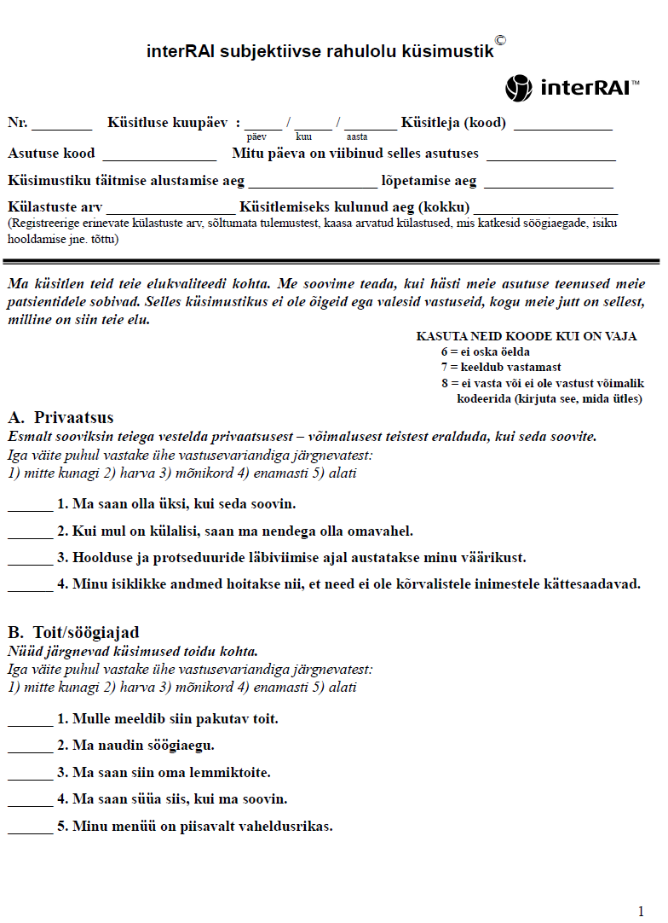Lisa 1. Läbi viidud interRAI subjektiivse rahulolu küsimustik.
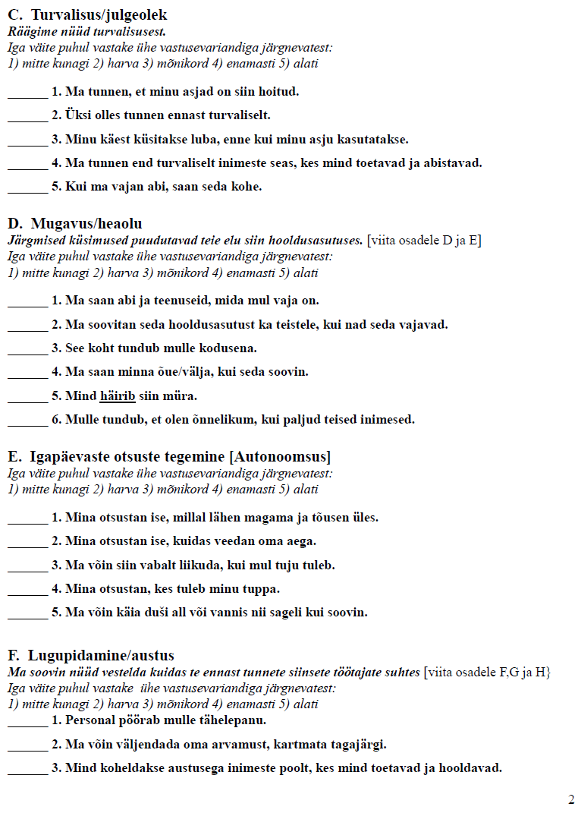

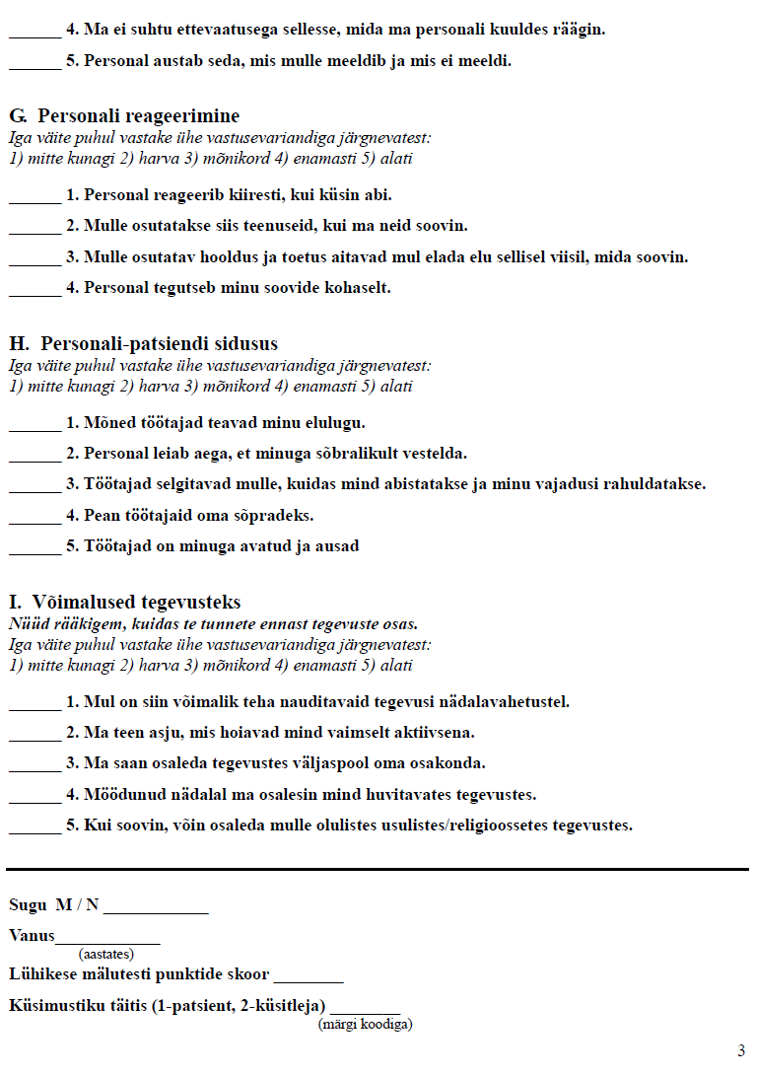

Ibid, lk 11.
Patsientide rahulolu hindamine hooldusravis 2009. ja 2011. aastal, lk 10.

